

積木用途：讀取指定區段區塊的內容，在沒有卡片接近時可能會讀到NA或ERR。

1. 卡片的記憶體空間劃分成16個區段（sector），編號原為區段0~區段15 ，每個區段有4個區塊（block），編號為區塊0~區塊3，在NKNUBLOCK中統一調整設置為區段1~區段16，區塊1~區塊4 。
2. 區段1的區塊1中儲存的是卡片的唯一識別碼(UID)，不能任意更改。



積木用途：寫入資料到指定區段區塊，將卡片靠近，寫入成功後會回報OK，此時資料已經寫入了，資料的最大長度為16個字元，不可超過。

範例程式一：當卡片靠近時讀取ID，用重複無限次來檢查是否有卡片靠近，當讀取值不為”NA”表示有卡片靠近了。

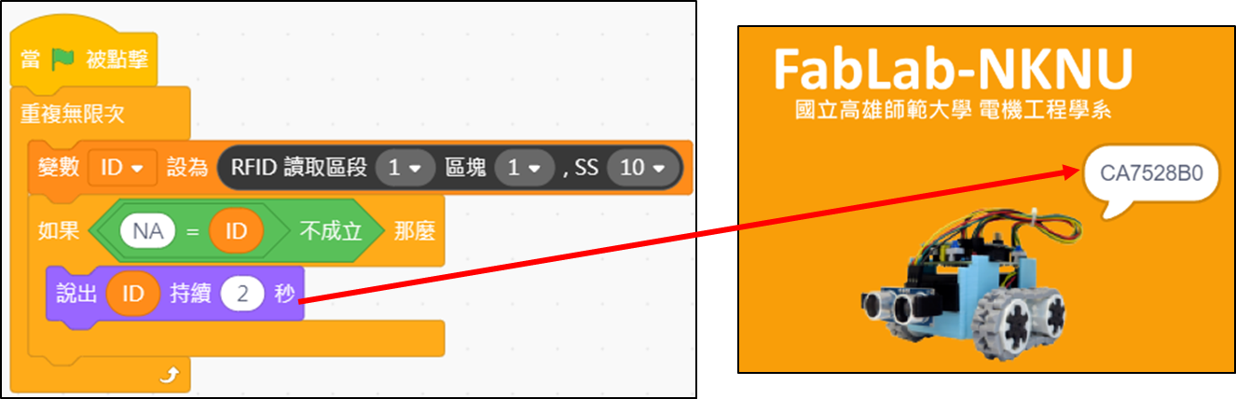

範例程式二：當卡片靠近時寫入資料，用重複無限次來檢查是否有卡片靠近，當讀取值不為”NA”就表示寫入成功了。可以透過讀取積木來驗證區段1區塊2是否寫入為”Hi!”，看到一樣的字串就表示寫入成功囉!

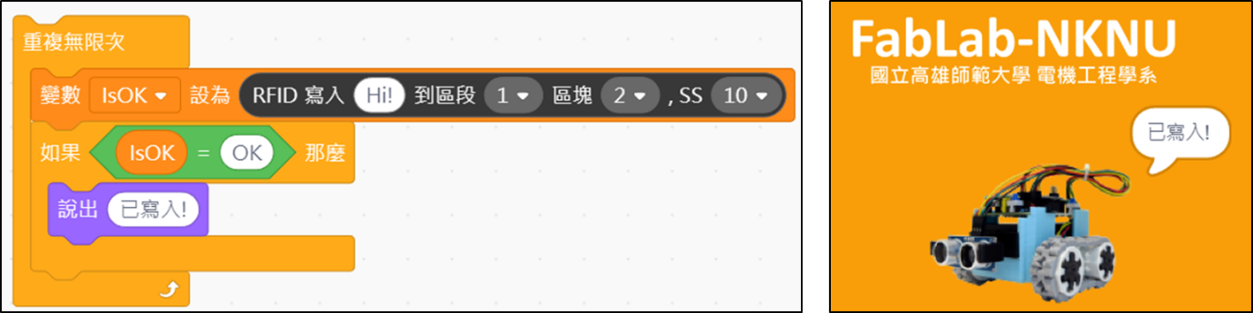

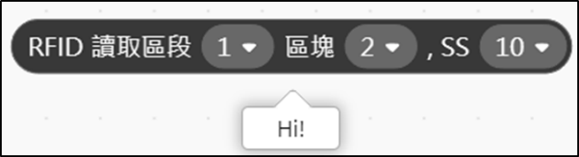

**接線**

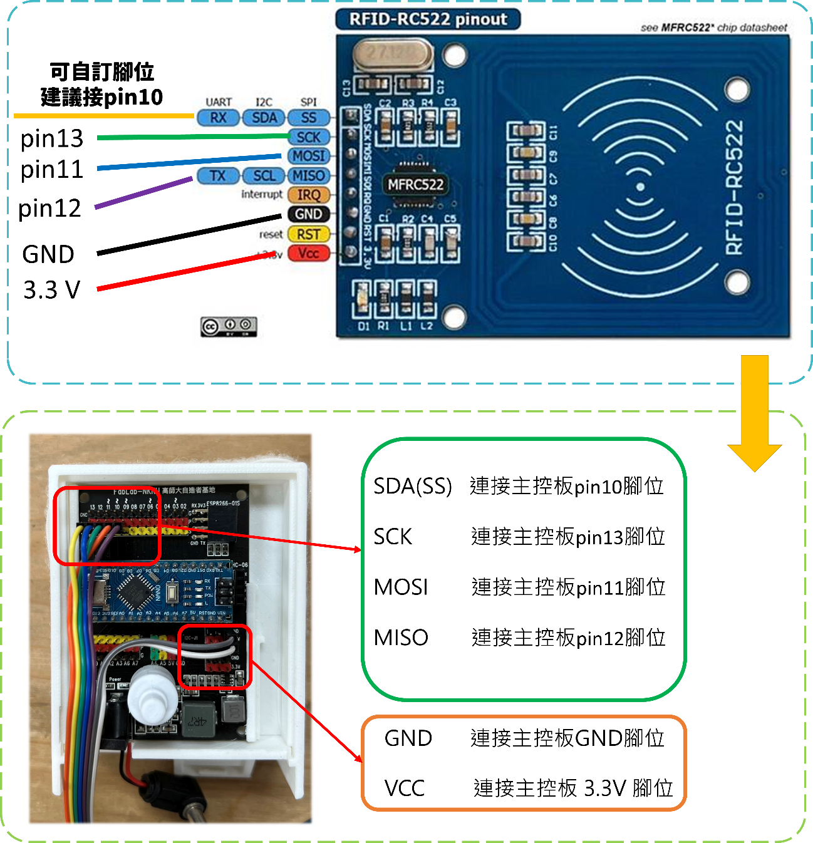

**燒錄韌體**

注意：使用前需自行於「編譯自選積木下載或燒錄」的進階擴充項目內，進行RFID-RC522感測器的雲端編譯。連線成功後重新整理才會出現該積木喔。

**（公版套裝教具於出廠前通常已完成韌體燒錄，可先wifi連線確認是否有出現黑色積木。）**

|  |  |
| --- | --- |
|  |  |